Inspectoratul pentru Situații de Urgență
„PETRODAVA”al Județului Neamț
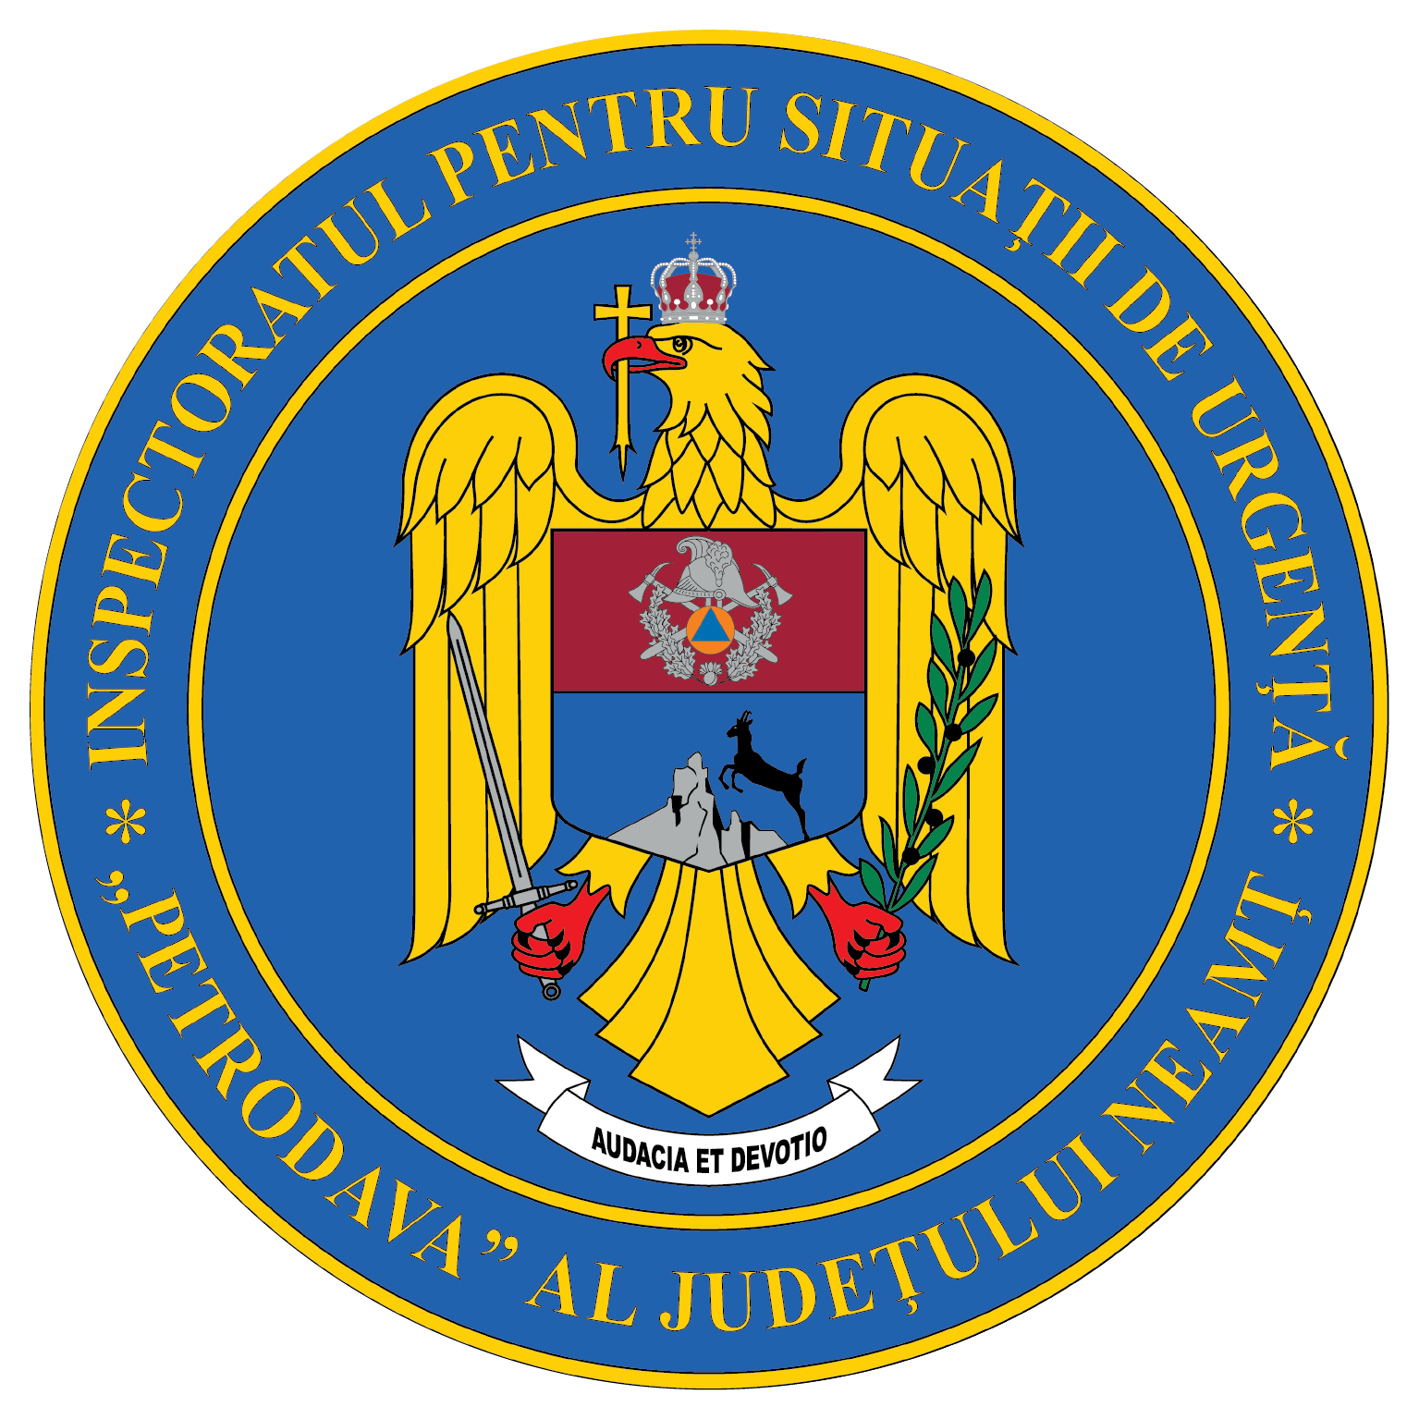
Contact: 0742025144, 0233/216.815, fax: 0233/211.666
Email:relatii.publice@ijsunt.ro

COMUNICAT DE PRESĂ

– Exerciţiu–
„Activitatea Detaşamentului de Pompieri Piatra Neamţ
pentru intervenţia în cazul producerii unui accident rutier care duce la prăbuşirea unor elemente de construcție ale pasajului rutier și parcării
din amplasamentul Curţii Domneşti (N) în municipiul Piatra Neamț”
În ziua de 25.01.2022, în jurul orelor 19:00, prin sistemul S.N.U.A.U. „112” Neamţ, în dispeceratul integrat ISU –SAJ Neamţ se primeşte un apel privind producerea unui accident rutier între un autoturism și un stâlp de susținere a pasajului rutier din amplasamentul Curții Domnești din municipiul Piatra Neamț. În autoturism au rămas încarcerate două persoane, iar din grinda de rezistență susținută de stâlp au căzut elemente din beton peste vehicul.
Circulația rutieră în zona în care se va desfășura exercițiul va fi întreruptă în intervalul orar 18:30-21:30.
Participanţi:
- Inspectoratul pentru Situaţii de Urgenţă “Petrodava” al judeţului Neamţ (2 autospeciale pentru stingere, 2 ambulanțe SMURD (EPA, TIM), 1 camion cu un container de căutare-salvare și 2 autoturisme de serviciu cu 22 de cadre militare);
- Inspectoratul de Poliţie Judeţean Neamţ;
- Comitetul Local pentru Situaţii de Urgenţă Piatra Neamţ;
- Biroul Management Situaţii de Urgenţă Piatra Neamț (Primăria Piatra Neamț);
- S.C. PUBLISERV S.A. Piatra Neamţ;
- Poliția Locală Piatra Neamț.
Compartimentul Informare şi Relaţii Publice

